

Računalni sustavi stvarnog vremena

**SUSTAV ZA OBAVJEŠTAVANJE**

PROJEKTNI ZADATAK

Osijek, 2017.

Sadržaj

1. Opis projektnog zadatka 1

1.1. Projektni zadatak 1

2. Prijedlog rješenja 2

3. Opis rješenja 4

3.1. Objašnjenje rješenja i koda 4

3.2. Kod za croduino 4

3.3. Izgled grafičkog sučelja 8

3.4. Konačan izgled rada 9

4. Zaključak 10

# 1. Opis projektnog zadatka

Tema projektnog zadatka napraviti je sustav za obavještavanje koristeći mikroupravljač Croduino, četiri LED matrična pokazivač, *Bluetooth* modul HC-06 i *buzzera*. Sustav za obavještavanje prima obavijesti preko mobilne aplikacije, pomoću *Bluetooth* komunikacije. Pojavu nove obavijesti signalizira zvučni signal, te se obavijest ispisuje na LED pokazivač u obliku pokretnog teksta.

## 1.1. Projektni zadatak

Realizirati sustav za obavještavanje povezivanjem nekoliko LED matričnih pokazivača. Omogućiti slanje i primanje poruka preko Bluetooth-a. Također, svaku novu poruku signalizirati zvučnim signalom.

# 2. Prijedlog rješenja

Croduino je prva hrvatska Arduino kompatiblna pločica. Arduino je računalna platforma otvorenog koda, temeljenoj na jednostavnoj mikroupravljčkoj ploči i razvojnom okruženju koje omogućuje pisanje koda za danu ploču. Croduino nam omogućuje korištenje i jednostavno spajanje svih korištenih komponenti.

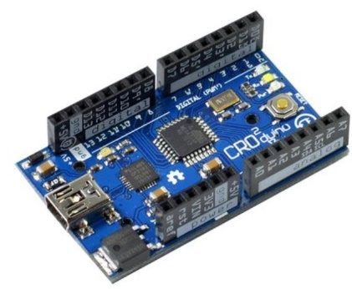

Slika , Croduino pločica

Za ostvarivanje veze između mobilne aplikacije i Croduina korišten je Bluetooth modul HC–06. Modul omogućuje serijsku komunikaciju između Croduina i drugog Bluetooth uređaja, te je spajanje s Croduinom jednostavno.

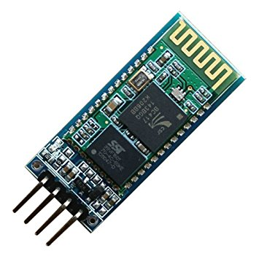

Slika , Bluetooth modul HC-06

Prikaz obavijesti ostvaren je pomoću četiri spojena LED matrični pokazivača u jednu cjelinu. Pokazivačima su definirana sva slova i znakovi te se tekst obavijesti prikazuje u obliku „pokretne trake“ koja se kreće s lijeve strane na desnu stranu.

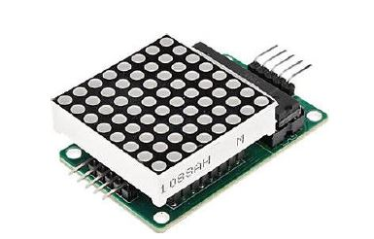

Slika , LED matrični pokazivač

Buzzerom ostvarujemo zvučno signaliziranje. Radi na principu pretvaranja električne energije u mehaničku energiju, tako da tanki disk oscilira u zadanim frekvencijama i tako stvara zvuk.

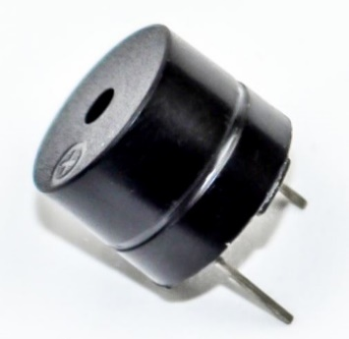

Slika , Buzzer

Croduino povezujemo, pomoću Bluetooth modula, sa mobilnom aplikacijom. Mobilnom aplikacijom šaljemo novu obavijest koju Croduino prima. Buzzer signalizira kako je nova obavijest primljena, te se tekst obavijesti ispisuje na LED pokazivače u obliku teksta na „pokretnoj traci“ koji se kreće s lijeva na desno.

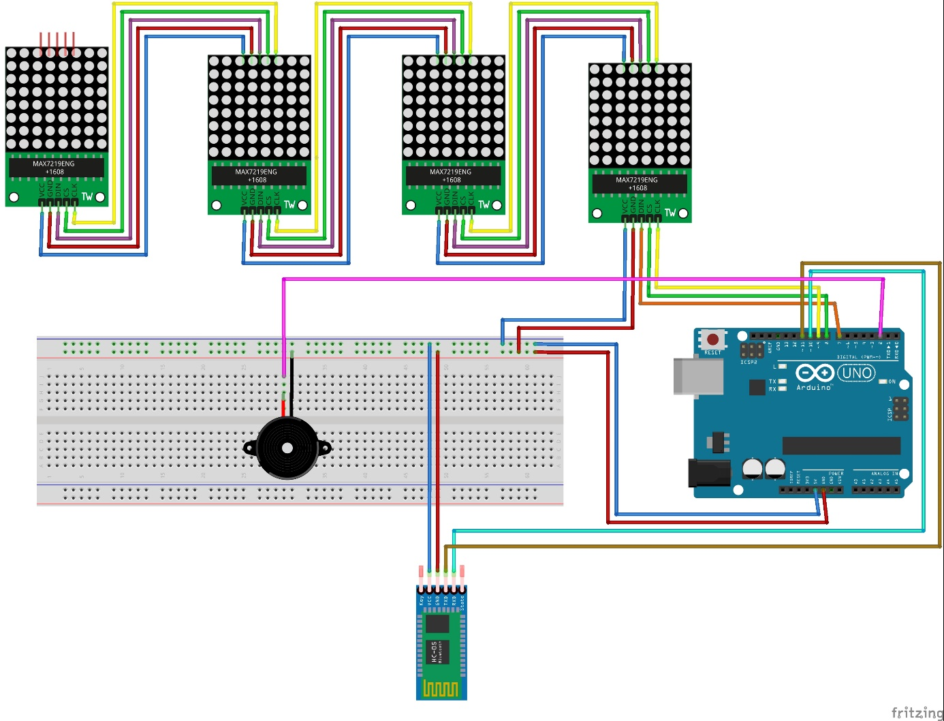

Slika , Blok shema Sustava za obavještavanje

# 3. Opis rješenja

## 3.1. Objašnjenje rješenja i koda

Za rješenje projektnog zadatka bilo je potrebno povezati croduino sa svim potrebnim komponentama te uspostaviti bluetooth komunikaciju između grafičkog sučelja i croduina. Nakon što se primi znak ili poruka buzzer je signalizirao kako je poruka primljena. Kako bi se primljena poruka prikazala na matričnim pokaznicima potrebno je unaprijed definirati svaki simbol koji bi se mogao poslati. To smo napravili da smo u polje znakova predefinirali vrijednosti pokazivača za svaki simbol. Prilikom primanja znakova, svaki pročitani znak sprema u string koji se kasnije prikazuje u obliku „pokretne trake“ na led pokaznicima.

Od library-ja koristili smo „MaxMatrix.h“ koji sadrži funkcije za manipulaciju radom matrica (paljenje LED-ica, pomicanje u lijevo itd.), „SoftwareSerial.h“ koji služi za uspostavljanje serijske komunikacije, te „avr/pgmspace.h“ koji omogućava spremanje u flash memoriju umjesto spremanja u SRAM.

## 3.2. Kod za croduino

#include <SoftwareSerial.h>

#include <MaxMatrix.h>

#include <avr/pgmspace.h>

#define outputBUZ 2

#define dataPIN 7

#define csPIN 8

#define clkPIN 9

#define maxInUse 4

PROGMEM const unsigned char CH**[]** **=** **{**

3**,** 8**,** B00000000**,** B00000000**,** B00000000**,** B00000000**,** B00000000**,** // space

1**,** 8**,** B01011111**,** B00000000**,** B00000000**,** B00000000**,** B00000000**,** // !

3**,** 8**,** B00000011**,** B00000000**,** B00000011**,** B00000000**,** B00000000**,** // "

5**,** 8**,** B00010100**,** B00111110**,** B00010100**,** B00111110**,** B00010100**,** // #

4**,** 8**,** B00100100**,** B01101010**,** B00101011**,** B00010010**,** B00000000**,** // $

5**,** 8**,** B01100011**,** B00010011**,** B00001000**,** B01100100**,** B01100011**,** // %

5**,** 8**,** B00110110**,** B01001001**,** B01010110**,** B00100000**,** B01010000**,** // &

1**,** 8**,** B00000011**,** B00000000**,** B00000000**,** B00000000**,** B00000000**,** // '

3**,** 8**,** B00011100**,** B00100010**,** B01000001**,** B00000000**,** B00000000**,** // (

3**,** 8**,** B01000001**,** B00100010**,** B00011100**,** B00000000**,** B00000000**,** // )

5**,** 8**,** B00101000**,** B00011000**,** B00001110**,** B00011000**,** B00101000**,** // *

5**,** 8**,** B00001000**,** B00001000**,** B00111110**,** B00001000**,** B00001000**,** // +

2**,** 8**,** B10110000**,** B01110000**,** B00000000**,** B00000000**,** B00000000**,** // ,

4**,** 8**,** B00001000**,** B00001000**,** B00001000**,** B00001000**,** B00000000**,** // -

2**,** 8**,** B01100000**,** B01100000**,** B00000000**,** B00000000**,** B00000000**,** // .

4**,** 8**,** B01100000**,** B00011000**,** B00000110**,** B00000001**,** B00000000**,** // /

4**,** 8**,** B00111110**,** B01000001**,** B01000001**,** B00111110**,** B00000000**,** // 0

3**,** 8**,** B01000010**,** B01111111**,** B01000000**,** B00000000**,** B00000000**,** // 1

4**,** 8**,** B01100010**,** B01010001**,** B01001001**,** B01000110**,** B00000000**,** // 2

4**,** 8**,** B00100010**,** B01000001**,** B01001001**,** B00110110**,** B00000000**,** // 3

4**,** 8**,** B00011000**,** B00010100**,** B00010010**,** B01111111**,** B00000000**,** // 4

4**,** 8**,** B00100111**,** B01000101**,** B01000101**,** B00111001**,** B00000000**,** // 5

4**,** 8**,** B00111110**,** B01001001**,** B01001001**,** B00110000**,** B00000000**,** // 6

4**,** 8**,** B01100001**,** B00010001**,** B00001001**,** B00000111**,** B00000000**,** // 7

4**,** 8**,** B00110110**,** B01001001**,** B01001001**,** B00110110**,** B00000000**,** // 8

4**,** 8**,** B00000110**,** B01001001**,** B01001001**,** B00111110**,** B00000000**,** // 9

2**,** 8**,** B01010000**,** B00000000**,** B00000000**,** B00000000**,** B00000000**,** // :

2**,** 8**,** B10000000**,** B01010000**,** B00000000**,** B00000000**,** B00000000**,** // ;

3**,** 8**,** B00010000**,** B00101000**,** B01000100**,** B00000000**,** B00000000**,** // <

3**,** 8**,** B00010100**,** B00010100**,** B00010100**,** B00000000**,** B00000000**,** // =

3**,** 8**,** B01000100**,** B00101000**,** B00010000**,** B00000000**,** B00000000**,** // >

4**,** 8**,** B00000010**,** B01011001**,** B00001001**,** B00000110**,** B00000000**,** // ?

5**,** 8**,** B00111110**,** B01001001**,** B01010101**,** B01011101**,** B00001110**,** // @

4**,** 8**,** B01111110**,** B00010001**,** B00010001**,** B01111110**,** B00000000**,** // A

4**,** 8**,** B01111111**,** B01001001**,** B01001001**,** B00110110**,** B00000000**,** // B

4**,** 8**,** B00111110**,** B01000001**,** B01000001**,** B00100010**,** B00000000**,** // C

4**,** 8**,** B01111111**,** B01000001**,** B01000001**,** B00111110**,** B00000000**,** // D

4**,** 8**,** B01111111**,** B01001001**,** B01001001**,** B01000001**,** B00000000**,** // E

4**,** 8**,** B01111111**,** B00001001**,** B00001001**,** B00000001**,** B00000000**,** // F

4**,** 8**,** B00111110**,** B01000001**,** B01001001**,** B01111010**,** B00000000**,** // G

4**,** 8**,** B01111111**,** B00001000**,** B00001000**,** B01111111**,** B00000000**,** // H

3**,** 8**,** B01000001**,** B01111111**,** B01000001**,** B00000000**,** B00000000**,** // I

4**,** 8**,** B00110000**,** B01000000**,** B01000001**,** B00111111**,** B00000000**,** // J

4**,** 8**,** B01111111**,** B00001000**,** B00010100**,** B01100011**,** B00000000**,** // K

4**,** 8**,** B01111111**,** B01000000**,** B01000000**,** B01000000**,** B00000000**,** // L

5**,** 8**,** B01111111**,** B00000010**,** B00001100**,** B00000010**,** B01111111**,** // M

5**,** 8**,** B01111111**,** B00000100**,** B00001000**,** B00010000**,** B01111111**,** // N

4**,** 8**,** B00111110**,** B01000001**,** B01000001**,** B00111110**,** B00000000**,** // O

4**,** 8**,** B01111111**,** B00001001**,** B00001001**,** B00000110**,** B00000000**,** // P

4**,** 8**,** B00111110**,** B01000001**,** B01000001**,** B10111110**,** B00000000**,** // Q

4**,** 8**,** B01111111**,** B00001001**,** B00001001**,** B01110110**,** B00000000**,** // R

4**,** 8**,** B01000110**,** B01001001**,** B01001001**,** B00110010**,** B00000000**,** // S

5**,** 8**,** B00000001**,** B00000001**,** B01111111**,** B00000001**,** B00000001**,** // T

4**,** 8**,** B00111111**,** B01000000**,** B01000000**,** B00111111**,** B00000000**,** // U

5**,** 8**,** B00001111**,** B00110000**,** B01000000**,** B00110000**,** B00001111**,** // V

5**,** 8**,** B00111111**,** B01000000**,** B00111000**,** B01000000**,** B00111111**,** // W

5**,** 8**,** B01100011**,** B00010100**,** B00001000**,** B00010100**,** B01100011**,** // X

5**,** 8**,** B00000111**,** B00001000**,** B01110000**,** B00001000**,** B00000111**,** // Y

4**,** 8**,** B01100001**,** B01010001**,** B01001001**,** B01000111**,** B00000000**,** // Z

2**,** 8**,** B01111111**,** B01000001**,** B00000000**,** B00000000**,** B00000000**,** // [

4**,** 8**,** B00000001**,** B00000110**,** B00011000**,** B01100000**,** B00000000**,** // \ backslash

2**,** 8**,** B01000001**,** B01111111**,** B00000000**,** B00000000**,** B00000000**,** // ]

3**,** 8**,** B00000010**,** B00000001**,** B00000010**,** B00000000**,** B00000000**,** // hat

4**,** 8**,** B01000000**,** B01000000**,** B01000000**,** B01000000**,** B00000000**,** // _

2**,** 8**,** B00000001**,** B00000010**,** B00000000**,** B00000000**,** B00000000**,** // `

4**,** 8**,** B00100000**,** B01010100**,** B01010100**,** B01111000**,** B00000000**,** // a

4**,** 8**,** B01111111**,** B01000100**,** B01000100**,** B00111000**,** B00000000**,** // b

4**,** 8**,** B00111000**,** B01000100**,** B01000100**,** B00101000**,** B00000000**,** // c

4**,** 8**,** B00111000**,** B01000100**,** B01000100**,** B01111111**,** B00000000**,** // d

4**,** 8**,** B00111000**,** B01010100**,** B01010100**,** B00011000**,** B00000000**,** // e

3**,** 8**,** B00000100**,** B01111110**,** B00000101**,** B00000000**,** B00000000**,** // f

4**,** 8**,** B10011000**,** B10100100**,** B10100100**,** B01111000**,** B00000000**,** // g

4**,** 8**,** B01111111**,** B00000100**,** B00000100**,** B01111000**,** B00000000**,** // h

3**,** 8**,** B01000100**,** B01111101**,** B01000000**,** B00000000**,** B00000000**,** // i

4**,** 8**,** B01000000**,** B10000000**,** B10000100**,** B01111101**,** B00000000**,** // j

4**,** 8**,** B01111111**,** B00010000**,** B00101000**,** B01000100**,** B00000000**,** // k

3**,** 8**,** B01000001**,** B01111111**,** B01000000**,** B00000000**,** B00000000**,** // l

5**,** 8**,** B01111100**,** B00000100**,** B01111100**,** B00000100**,** B01111000**,** // m

4**,** 8**,** B01111100**,** B00000100**,** B00000100**,** B01111000**,** B00000000**,** // n

4**,** 8**,** B00111000**,** B01000100**,** B01000100**,** B00111000**,** B00000000**,** // o

4**,** 8**,** B11111100**,** B00100100**,** B00100100**,** B00011000**,** B00000000**,** // p

4**,** 8**,** B00011000**,** B00100100**,** B00100100**,** B11111100**,** B00000000**,** // q

4**,** 8**,** B01111100**,** B00001000**,** B00000100**,** B00000100**,** B00000000**,** // r

4**,** 8**,** B01001000**,** B01010100**,** B01010100**,** B00100100**,** B00000000**,** // s

3**,** 8**,** B00000100**,** B00111111**,** B01000100**,** B00000000**,** B00000000**,** // t

4**,** 8**,** B00111100**,** B01000000**,** B01000000**,** B01111100**,** B00000000**,** // u

5**,** 8**,** B00011100**,** B00100000**,** B01000000**,** B00100000**,** B00011100**,** // v

5**,** 8**,** B00111100**,** B01000000**,** B00111100**,** B01000000**,** B00111100**,** // w

5**,** 8**,** B01000100**,** B00101000**,** B00010000**,** B00101000**,** B01000100**,** // x

4**,** 8**,** B10011100**,** B10100000**,** B10100000**,** B01111100**,** B00000000**,** // y

3**,** 8**,** B01100100**,** B01010100**,** B01001100**,** B00000000**,** B00000000**,** // z

3**,** 8**,** B00001000**,** B00110110**,** B01000001**,** B00000000**,** B00000000**,** // {

1**,** 8**,** B01111111**,** B00000000**,** B00000000**,** B00000000**,** B00000000**,** // |

3**,** 8**,** B01000001**,** B00110110**,** B00001000**,** B00000000**,** B00000000**,** // }

4**,** 8**,** B00001000**,** B00000100**,** B00001000**,** B00000100**,** B00000000**,** // ~

**};**

char message**[**20**];**

byte buffer**[**10**];**

String s**;**

SoftwareSerial BT**(**10**,**11**);** // definiranje serijske komunikacije

MaxMatrix m**(**dataPIN**,** csPIN**,** clkPIN**,** maxInUse**);** // definiranje MaxMatrix

// objekta

void setup**()** **{**

pinMode**(**outputBUZ**,** OUTPUT**);**

BT**.**begin**(**9600**);**

BT**.**println**(**"Molimo unesite poruku!"**);**

m**.**init**();**

m**.**setIntensity**(**5**);**

message**[**0**]** **=** 0**;**

**}**

void loop**()** **{**

**if** **(**BT**.**available**()){**

s **=** BT**.**readString**();** // citanje sa serijskog porta

strcpy **(**message**,** s**.**c_str**());** // funckije za ispis koriste polje

// charova

BT**.**println**(**message**);**

**}**

**if(**message**[**0**]** **!=** 0**){**

beep**(**200**,** outputBUZ**);**

**}**

delay**(**100**);**

m**.**shiftLeft**(**false**,** true**);**

printStringWithShift**(**message**,** 100**);** // Send scrolling Text

memset**(&**message**[**0**],** 0**,** **sizeof(**message**));**

**}**

void beep**(**byte delayms**,** int pin**){** // funkcija za zvucni signal

tone**(**pin**,** 1000**);**

delay**(**delayms**);**

noTone**(**pin**);**

delay**(**delayms**);**

**}**

// funckija za ispis pojedinog znaka na matricni pokaznik

void printCharWithShift**(**char c**,** int shift_speed**){**

**if** **(**c **<** 32**)** **return;**

c **-=** 32**;**

memcpy_P**(**buffer**,** CH **+** 7**\***c**,** 7**);**

m**.**writeSprite**(**maxInUse**\***8**,** 0**,** buffer**);**

m**.**setColumn**(**maxInUse**\***8 **+** buffer**[**0**],** 0**);**

**for** **(**int i **=** 0**;** i **<** buffer**[**0**]+**1**;** i**++)**

**{**

delay**(**shift_speed**);**

m**.**shiftLeft**(**false**,** false**);**

**}**

**}**

// razdvajanje znakova iz predanog polja char-ova

void printStringWithShift**(**char**\*** s**,** int shift_speed**){**

**while** **(\***s **!=** 0**){**

printCharWithShift**(\***s**,** shift_speed**);**

s**++;**

**}**

**}**

## 3.3. Izgled grafičkog sučelja

Za potrebe komunikacije sa Croduinom koristili smo „BlueTooth Serial Controller“ aplikaciju za android. Pomoću nje moguće je slanje i primanje ASCII znakova putem Bluetooth modula.

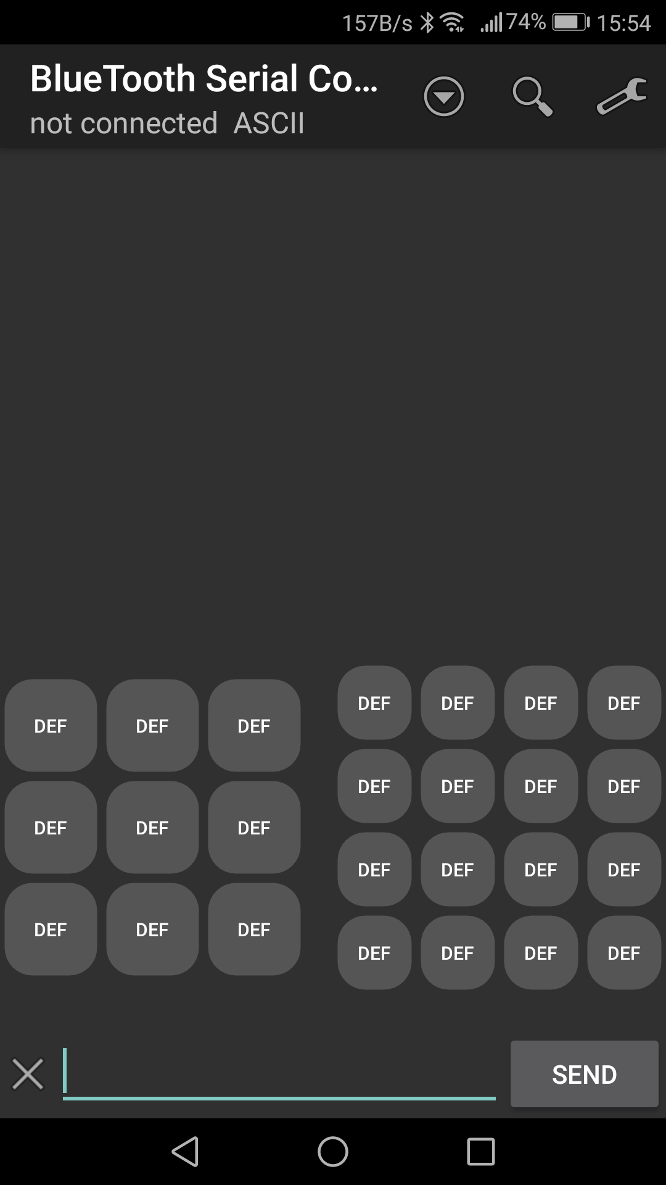

Slika , Izgled grafičkog sučelja android aplikacije

## 3.4. Konačan izgled rada

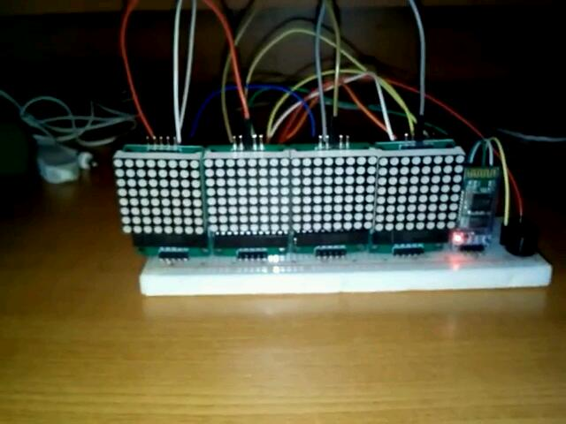

Slika , Izgled projektnog zadatka

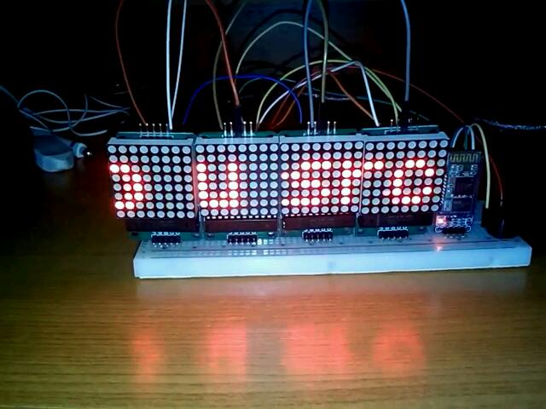

Slika , Prikaz rada aplikacije

# 4. Zaključak

Izrada ove konstrukcijske vježbe omogućila je primjenu teorijskog znanja u praktičnom radu, kao i bolje upoznavanje s programiranjem, Croduinom i njegovim korištenjem. Softverski dio vježbe nije bio jednostavan za razliku od izrade sklopa.

Nakon što, pomoću android aplikacije za slanje bluetoothom, pošaljemo jedan znak ili više znakova, čuje se zvuk na buzzeru da je poruka primljena te možemo vidjeti da se na matričnim pokaznicima ispisuje poruka koja je poslana bluetoothom, stoga se zaključuje da je zadatak uspješno obavljen. Projektni zadatak, sustav za obavještavanje, osim komunikacije preko bluetootha, dao bi se nadograditi da se omogući komunikacija preko wifi sustava ili pomoću žične komunikacije. Prednost bluetooth komunikacije je u cijeni te je vrlo pouzdana na kraće udaljenosti. Proces izrade je bio vrlo poučan i zanimljiv.